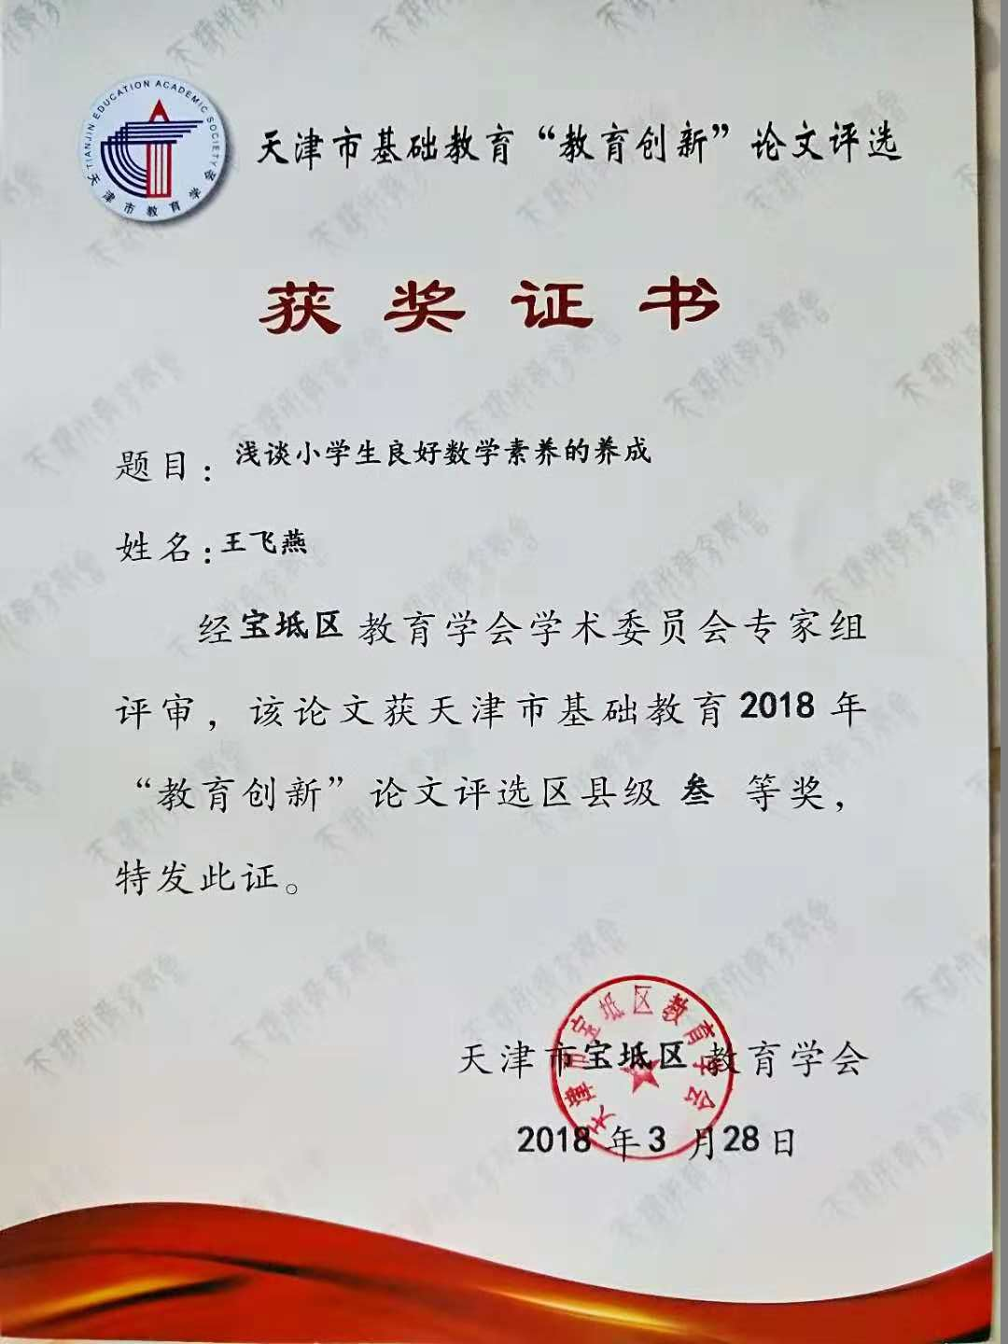
浅谈小学生良好数学素养的养成
摘要：数学素养是指学生在学习过程中形成的学习方向性、求实性与严密性的统一体。数学素养是个人内在文化涵养的一种素质的表现，它的形成一定是通过长期训练的结果。《数学课程标准》明确提出数学教育要面向全体学生，实现“人人学有价值的数学；人人都能获得必需的数学；不同的人在数学上得到不同的发展”这三大理念，强调数学课程的基础性、普及性、和发展性，这是数学教育多年来指导思想的突破与革新。在小学低年级阶段数学素养的培养可以从以下几个方面加以实践。
关键词：数学素养 培养 学习
一、培养积极的学习态度
教师在培养学生良好的学习态度时，应采取恰当的教学策略，培养学生在课堂上有积极主动的学习态度，才能有效提高学生的学习能力，这不仅是学习的需要，也是思维的开端。在课堂教学中，老师的一句话或是某一道导入题就可能抓住学生的心理，吸引了他们的注意力。这时候就能激发他们的学习兴趣和求知欲望。
我们可以以“合理安排时间”为题，向学生讲解生活中有意思的数学知识。如“你在家里帮父母做家务么？你会做些什么呢？”同学们争先恐后地回答，“洗衣服、择菜、洗碗筷……” “你们都是爱劳动的好孩子，你能用一边（干什么），一边（干什么）的句式，来说说你是怎么做家务的么？”学生们先是沉思了一会，好胜心使他们迫不及待地思考问题，一种积极向上的思维意识在心里油然而生。
简单而平实的导入把课堂和生活融合在了一起，让学生们充分的体会到我们要学的，正是我们生活中要用到的，这样的学有所用才会使学生们更有积极性。当他们对数学知识的渴求被激发后，积极的学习态度自然而然地形成了。
二、培养良好的学习习惯
在数学教学中加强“听、说、读、写”的训练 ，对培养学生良好的学习习惯是行之效的方法。 认真听讲是学生获取知识、发展能力的重要途径，是学习的重要环节。听课时，要充分调动自己的各种感官，注意力集中紧跟教师的讲授思路，认真听教师所讲的每一个重要细节，看教师对难点和疑点是怎样进行分析与处理的。学生通过小组合作相互间的思想交流引起共鸣，还要仔细听取同学的发言，了解他人与自己的想法有哪些一致与分歧之处。这样做有利于自己开阔思路、激发思考。
如在教学“三角形的内角和”时，我先出示要求：用半圆仪测量每个内角的度数，填入表格中，再计算三个内角的度数总和，学生小组间分工明确，有的测量，有的填表，有的计算……最后各组在一起讨论交流得出结论。我满意的在黑板上汇总同学们得到的结果，三个内角的度数和有181°，182°，180°,179°……从学生们的眼神中，我看到了他们的疑惑与不解，费了这么大的力气，得到的结果竟然都不相同？我没有着急给孩子们做总结，而是引导学生们思考除了用测量的方法还能不能用其他的方法来探索三个内角的和呢？最后大家想出了用剪拼和折角的方法验证了三角形的内角和就是180°，我们再次回顾，利用半圆仪进行测量为什么得到的结果会有如此差距？原因是我们在测量的时候会出现误差。这节课通过孩子们的亲自地动手经历，明白了三角形内角和的度数，他们此时由于长时间的探索，学生急于知道正确答案的欲望相当强烈，听得非常认真，我再及时归纳小结，得出三角形的内角和就是180°的结论，取得了很好的效果。
学习数学离不开解题，应在解题过程中重视解题思路的讲解，哪怕是错误的思路从中也能吸取经验教训。例如, 《长方形和正方形的周长》的学习, 我会让学生说说自己求长方形周长计算的过程和思路，之后与同桌相互讨论比较谁的算法简便。那么在学习正方形周长的时候, 学生就不再感到无所适从了。学生的积极思考是一种学习方式，更是一种学习态度。当学生养成积极动脑的习惯，学生的思维就得以飞扬，灵感得以迸发，创新和实践能力就会得以开发，就能为学生的可持续发展打下坚实的基础，学生在组织语言的过程中，思维的条理性，准确性得到了训练。
教材是学生学习数学的主要材料，多读课本有利于学生理解教材内容，发现疑点难点，掌握有关知识点。例如，教学“身份证代码”时，我先提前让孩子们回家调查了解爷爷奶奶等人的身份证号码，在此过程中培养了学生收集信息的能力。课堂上，让学生阅读教材，使学生体会到了数学与现实生活的紧密联系，激发学生对数学的学习兴趣和应用数学的意识并且能运用新知进行简单的数学编码……学生认识到生活中的数学就在我们身边，学习的兴趣越来越浓厚了。通过阅读使掌握知识的能力逐步提高，思维水平也得到了进一步发展。
三、训练学生形成严谨的思维
在数学教学中常出现这样的现象：有的学生把运算符号看错或是写错，有的学生在进行笔算时，把竖式写正确了，可是把计算的结果忘记写在等号后面，有的学生把个位、十位上的数字抄写颠倒……教师和家长都简单的认为这是学生“马虎”造成的，其实不尽然。我觉得关键在于学生还没有形成严谨的思维品质。作为教师应当从学生的学习心理出发，找到学生身上存在的不足之处，这就要求对小学生加强数学思维能力的训练，大力培养小学生学习的思维能力，发展他们的智力水平，使小学生具有学习上的主观能动性；思维上具有活跃性、逻辑性、多向性、形象性。很多教学内容，只靠教师详尽地讲解，难以叙述清楚。若通过学生多动手，勤动脑，就会收到较好的教学效果。心理学的研究表明，儿童的思维活动往往是以动作开始的，切断思维与活动的联系中，思维就不能发展。在课堂上，如小练习题的计算让学生参与板演，增加学生的活动和动手操作的内容，引导学生在操作中思维，在思维中探求。引导实际观察、操作，用多种感官进行实习，既可以提高学生学习数学的兴趣，又可以使学生比较容易地理解所学知识，小学生基本的数学思维能力得到了进一步提高。
比如：在教学“8和9的认识”时，首先以 “教师和同学们整理花坛”，激发学生视觉，主动观看着幻灯片出示主题图，让学生看：“今天天气真好，同学们在老师的带领下，一起修剪和养护美丽的花坛，让我们的校园更加美丽。在图上，你发现了哪些数学信息？”培养学生的观察能力；接着又问学生“你认为应该如何保护我们的校园环境？”使学生具有的爱护卫生环境的意识。
四、培养学生不断探索的精神
荷兰著名数学教育家弗赖登塔尔说过：“学习数学的唯一正确方法是实行 ‘再创造’，也就是学生本人把要学的东西自己去发现或创造出来，教师的任务是引导和帮助学生进行这种再创造的工作，而不是把现成的知识灌输给学生。”数学学习过程不是让学生被动地接受教材或教师给出的现成结论，而是要让学生经历知识的“再创造”过程，使数学学习成为学生积极参与的、生动活泼的、富有个性的过程。
如在教学《三角形的内角和》中，有这样一道拓展题，求多边形的内角和。多边形的内角和是同学们从未接触过的，我鼓励学生积极动脑思考。有位同学的回答令我惊喜，“老师我想到了，把多边形像切蛋糕似的，切成几个三角形，例如四边形能切成两个三角形，那么四边形的内角和就是两个三角形的内角和也就是360度。”这样即激发学生的求知欲，又让学生在不知不觉中接受了新知识，促使学生想更深层次地去学习数学，总结出更多的规律，乐于探究数学。
良好的数学素养是学生必备的素质和学好数学的最基本保证。只有坚持不懈地培养学生良好的学习态度、学习习惯、训练严谨的思维、加强不断探索的精神，注重数学应用、注重数学意识的培养、注重发展能力……才能培养出大批具有良好数学素质的人才。当然，良好的数学素养不可能一朝一夕养成，它是一个由简单到复杂的逐渐形成的过程。所以教师要根据学生的年龄特点和教学的具体情况，结合能力增长的需要，循序渐进，逐步提出具体的、切实可行的要求，使他们良好的素养持续地、稳定地得到发展。
参考文献：
《数学学习与研究：教研版》2014年 第18期
新《课程标准》 《国家数学课程标准》

